融合SE注意力与元数据的

口腔癌多模态识别

侯宇欣 1，徐睿杰 1，韩俊杰 1，赵奎璋 1，查鑫悦 1，张琥 2，吴贯锋 1*

（1. 西南交通大学 数学学院，成都 610000；2. 成都市第三人民医院，成都 610031）

摘要：针对口腔癌早期病变体征复杂、单一视觉模态识别受限的问题，面向公开数据场景构建了一套两阶段多模态诊断流程。第一阶段通过口腔区域分割获取稳定的感兴趣区域；第二阶段采用 EfficientNetV2-S 结合 Squeeze-and-Excitation（SE）通道重标定模块提取图像特征，并与患者年龄、性别及行为史等结构化元数据进行融合，同时引入指数移动平均（EMA）与加权标签平滑损失函数以提升训练稳定性及对类别不平衡的适应能力。在独立测试集上，准确率、宏F1和MCC较基线方法分别高出1.81%、1.69%和2.44%。消融实验表明，SE 模块、元数据融合及 EMA/加权标签平滑训练策略均对性能提升具有积极作用。分割与分类相结合的两阶段多模态流程可为口腔癌智能辅助筛查提供参考。
关键词：口腔癌；多模态融合；深度学习；通道注意力；临床元数据；医学图像分类
中图分类号： TP391.41 文献标志码：A 文章编号：

Multimodal Recognition of Oral Cancer Integrating SE Attention and Metadata
HOU Yuxin1,XU Ruijie1, HAN Junjie1, ZHAO Kuizhang1,ZHA Xinyue1, ZHANG Hu2, WU Guanfeng1*

(1. School of Mathematics, Southwest Jiaotong University, Chengdu 610000, China; 2. The Third People’s Hospital of Chengdu, Chengdu 610031, China)
Abstract: Aiming at the problems of complex clinical signs of early oral cancer lesions and limited recognition of single visual modality, a two-stage multimodal diagnostic pipeline was constructed for the public data scenario. In the first stage, stable regions of interest were obtained via oral region segmentation. In the second stage, EfficientNetV2-S combined with the Squeeze-and-Excitation (SE) channel recalibration module was adopted to extract image features, which were then fused with structured metadata including patients' age, gender and behavioral history. Meanwhile, Exponential Moving Average (EMA) and the weighted label smoothing loss function were introduced to improve training stability and adaptability to class imbalance. On the independent test set, the accuracy, macro F1-score and Matthews Correlation Coefficient (MCC) of the pipeline were 1.81%, 1.69% and 2.44% higher than those of the baseline method, respectively. Ablation experiments show that the SE module, metadata fusion and the EMA/weighted label smoothing training strategy all exert a positive effect on performance improvement. The two-stage multimodal pipeline integrating segmentation and classification can provide a reference for the intelligent computer-aided screening of oral cancer.
Keywords: Oral Cancer; Multimodal Fusion; Deep Learning; Channel Attention; Clinical Metadata; Medical Image Classification

1 引言
口腔癌作为头颈部常见恶性肿瘤，严重威胁患者生命^{[1]}，全球每年新发病例超37万例，死亡约17.7万例^{[2]}。早期诊断是提升五年生存率的关键，然而早期病变（口腔潜在恶性疾患，Oral Potentially Malignant Disorders，OPMD）体征复杂，加之专业医疗资源分布不均，多数患者确诊时已处中晚期^{[2]}。
人工智能在口腔鳞状细胞癌检测中展现出显著优势。现有方法主要分为基于病理切片的高精度诊断^{[3]}和基于智能手机照片的普及型筛查^{[3-4]}。后者虽贴近实际场景，但大多依赖单一视觉模态，忽略了关键的临床元数据（年龄、性别、高危行为因素）。
与Devindi等人^{[4]}使用相同的数据集——Piyarathne等人^{[5]}公开的Dataset of Annotated Oral Cavity Images,，本文构建了一套两阶段多模态诊断流程，并围绕若干关键组件进行了系统比较与消融验证。本文的主要工作包括：
1）视觉分支增强策略： 在 EfficientNetV2-S 提取的图像特征之后加入 SE 模块，对通道响应进行重标定，以增强模型对关键视觉特征的表达能力。实验结果表明，该设置对口腔病灶识别性能具有积极作用。
2）元数据融合方案： 将图像特征与患者年龄、性别及行为史等结构化元数据进行拼接融合，构建多模态联合表示，并评估其相对于单模态图像输入的增益。
3）训练稳健性设置： 在训练阶段结合 EMA 与加权标签平滑损失函数，以减轻类别不平衡和参数波动对模型训练稳定性的影响，并通过消融实验分析其贡献。
本文方法的准确率、宏F1和MCC较Devindi等人^{[4]}的方法分别高出1.81%、1.69%和2.44%，充分验证了引入SE注意力机制、端到端元数据融合、EMA优化策略及加权标签平滑损失函数的有效性。

2 相关工作

2.1 基于单模态视觉的 OPMD 筛查研究
单模态视觉筛查仅依赖口腔白光图像的视觉特征完成病灶分类，无需额外临床信息，是早期社区筛查的主流技术路线。
Talwar等^{[6]}针对印度人群构建了大规模智能手机口腔图像数据集，包含 2178 张由专业医护人员采集的标准化图像，划分为可疑病灶（OPMD + 口腔癌）与非可疑病灶两类，系统对比了卷积神经网络（CNN）与视觉 Transformer 的检测性能。实验结果表明，DenseNet201 在内部测试集上取得最优表现，精确率、召回率与 F1-score 分别达到 86%、85%、84%，Swin Transformer（base）性能与之接近，证实了深度视觉模型在口腔病灶识别中的有效性。
但该类单模态方法存在核心缺陷：
信息维度单一：仅依赖图像视觉特征，完全忽略年龄、性别、吸烟 / 嚼槟榔等临床元数据，与临床医生 “视觉体征 + 风险因素” 的综合诊断逻辑脱节；
泛化能力薄弱：模型在非专业人员采集的低质量图像（光照不均、对焦模糊）上性能显著下降，DenseNet201 的 F1-score 降至 73%，难以适配真实基层筛查场景；
病灶特征挖掘不足：未引入注意力机制，无法聚焦病灶关键区域，对白斑、红斑等隐匿性病灶的识别精度受限。

2.2 基于多模态融合的 OPMD 筛查研究
为突破单模态视觉检测的性能瓶颈，多模态融合方法将口腔图像与患者元数据结合，更贴合临床诊断逻辑，Devindi等^{[4]}构建了该领域首个端到端多模态深度学习流水线。
Devindi等^{[4]}基于 Piyarathne 等^{[5]}发布的公开标注数据集开展研究，该数据集包含 2271 张口腔图像，配套年龄、性别、吸烟、饮酒、嚼槟榔 5 类患者元数据，覆盖良性、OPMD、口腔癌三类病灶。其设计的多模态流水线包含四大核心模块：采用改进 U-Net 实现口腔区域自动化分割，去除背景干扰；对比 6 种轻量化预训练模型，选定 MobileNetV3-Large 作为图像特征编码器；通过 XGBoost 预训练提取元数据特征；采用早融合策略拼接视觉特征与元数据特征，完成良性 / OPMD 二分类任务，最终实现 81% 的分类准确率与 0.57 的 MCC 值，首次验证了 “图像 + 元数据” 多模态融合在口腔癌早筛中的有效性。
尽管该方法为多模态筛查提供了基准范式，但仍存在显著技术局限：
视觉特征提取能力不足：采用 MobileNetV3-Large 等早期轻量化模型，特征表达能力有限，且未引入注意力机制，无法对病灶区域进行特征重标定，难以捕捉色素沉着、斑块状等隐匿性病灶的细微特征；
元数据处理非端到端优化：元数据分支采用独立预训练的 XGBoost 模型提取特征，与视觉分支分离训练，无法在训练过程中自适应学习视觉特征与元数据特征的内在关联，融合效果受限；
训练稳健性不足：仅采用加权二元交叉熵损失缓解类别不平衡问题，未引入模型参数稳定策略，训练过程易出现参数波动，降低模型泛化能力。

3 方法

3.1 总体框架
模型核心输入为两类原始数据：一是未经处理的口腔黏膜 RGB（红绿蓝）图像（无固定尺寸），二是经归一化编码的 5 维临床元特征向量（年龄、性别、吸烟、嚼槟榔、饮酒）；中间输出为口腔区域二值掩码（256×256）与标准化感兴趣区域（ROI）图像（448×448）最终输出为良恶性二分类概率分布，分类结果由预测概率结合最优阈值确定，即
(1)
其中为阈值搜索得到的最优分类阈值, 1代表恶性类别。

3.2 口腔区域分割与 ROI 处理

3.2.1 口腔区域分割模块
针对原始口腔图像背景干扰严重、病变区域特征不明显，本文通过设计口腔区域分割模型，减少无效信息的干扰。该模块采用ResNet18-UNet 编码器 - 解码器架构，以 ImageNet 预训练的 ResNet18 为骨干，提取多尺度特征^{[7]}。编码器通过 5 个阶段逐步下采样捕获从浅层到深层的特征；解码器通过双线性插值上采样与跨尺度特征拼接还原细节，最终经 Sigmoid 激活输出 256×256 二值掩码 。网络架构如图1所示。核心是“多尺度特征提取-跨尺度特征融合-像素级分类”，通过预训练骨干网络提升特征表征能力，通过解码融合强化细节还原，确保分割结果的精准性。
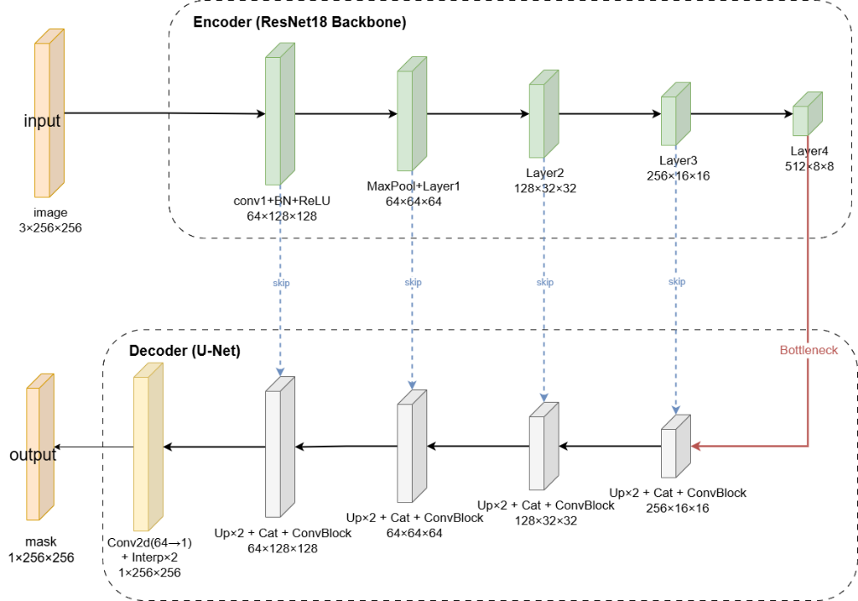
图 1 口腔区域分割模块
Fig. 1 Oral area segmentation module
针对口腔分割任务中口腔区域与背景的类别不平衡问题，采用 Dice-BCE（二值交叉熵，Binary Cross-Entropy）联合损失函数，兼顾像素分类误差与区域重叠度度量，数学表达为：
(2)
计算像素级分类误差：
(3)
Dice为 Dice 系数，计算预测区域与真实区域的重叠度：
(4)
其中为真实掩码，为二值交叉熵损失，表示真实掩码第行、第列的像素标签值；表示预测掩码第行、第列的像素预测概率；为掩码尺寸，为平滑项。

3.2.2 ROI 预处理模块
作为分割与分类的衔接单元，完成三步核心操作：一是通过掩码与原始图像逐像素相乘，提取口腔 ROI 区域；二是将 256×256 ROI 图像 resize 至 448×448，适配分类模型输入尺寸；三是采用 ImageNet 数据集的均值与标准差进行像素标准化，消除尺度差异对特征提取的影响。

3.3 多模态分类模型
本文多模态分类模块主要由四个子模块组成如图2所示：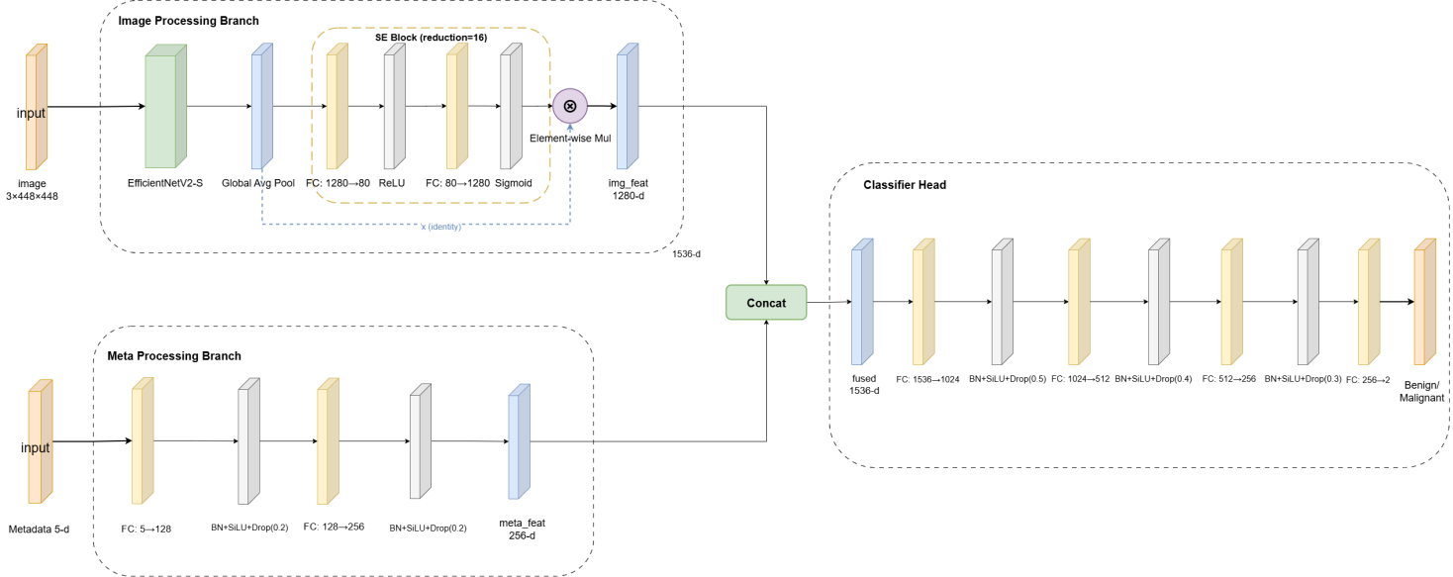
图 2 多模态分类网络架构图
Fig. 2 Multimodal classification network architecture
第一个子模块用于对口腔 ROI 图像进行特征提取与通道重标定，而第二个子模块则对患者临床元特征进行非线性编码与高维表征。第三个子模块采用特征拼接方式，将前两个子模块得到的视觉特征与元特征组合为联合表示。最后，第四个子模块使用融合后的多模态特征完成口腔癌良恶性二分类。
值得注意的是，原始SE模块^{[8]}设计用于卷积网络的中间特征图 ，需先通过全局平均池化（GAP）完成空间压缩，再执行通道激励。而本文将 SE 机制直接应用于骨干网络输出的全局特征向量——由于 EfficientNetV2-S 已在输出端完成空间聚合，特征向量本身已具备全局语义表示，无需额外的 GAP 操作，SE 模块可直接对 1280 维特征向量进行通道重标定，形式更为简洁，计算开销更小。
SE 模块的计算分为两步：
1）激励（Excitation）
通过两层全连接网络学习各特征维度的重要性权重：
(5)
其中，为为通道压缩比，中间层维度为，为线性整流（ReLU，Rectified Linear Unit）激活函数，为 Sigmoid 函数。的每个分量均落于(0,1) 区间，表征对应特征维度的相对重要性。
2）重标定（Recalibration）
将权重向量与原始特征逐元素相乘，完成通道自适应加权：
(6)
表示逐元素乘法。重标定后的特征维度不变（仍为 1280 维），但各维度的信息量已根据其对分类任务的贡献程度进行了动态调整。
在得到重标定后的视觉特征和元特征后，融合模块通过拼接（Concatenation）将二者组合为多模态联合特征：
(7)
拼接操作为无损融合方式，完整保留了两个模态各自的特征信息，生成的多模态融合特征同时包含口腔黏膜视觉病变特征与患者临床风险背景信息，为后续分类决策提供全面的多维度证据。

3.4 训练优化策略

3.4.1 加权标签平滑损失
针对口腔癌数据集良恶性样本不平衡问题，在传统标签平滑损失基础上引入类别权重，缓解不平衡数据对训练的影响，同时通过标签平滑避免模型对标签的过度自信，提升泛化能力，损失函数为
(8)
(9)
其中为批次样本数，为良恶性类别权重，为平滑后的标签分布，为第个样本在类别上的模型预测概率，标签平滑系数设为 0.05，将硬独热标签转换为软标签，有效缓解模型过拟合.

3.4.2 指数移动平均（EMA）策略
引入 EMA 策略维护模型参数的影子权重，对训练过程中的参数进行指数移动平均，测试时使用平滑后的影子权重推理，减少训练参数波动对预测结果的影响，影子权重更新公式为：
(10)
其中，为 EMA 影子权重，为模型当前训练权重，衰减系数,且设置前 5 个 epoch 为 EMA 预热期，暂不更新影子权重，避免初始训练的参数波动影响权重稳定性。
4 实验设计

4 实验设计

4.1 数据集与预处理
为验证本文方法的有效性，本文在 Dataset of Annotated Oral Cavity Images for Oral Cancer Detection 数据集上进行实验。该数据集提供了3000张临床口腔图片，分为良性、口腔潜在恶性疾病（OPMD）以及口腔癌（OCA）等。本文将OPMD与OCA统一归为恶性，构建二分类任务。同时，对于每一张临床图像，数据集还提供了口腔区域与病变区域的分割。除图像数据和分割数据外，该数据集还提供了年龄、性别、吸烟史、槟榔咀嚼史和饮酒史五类患者临床信息。本文将这些信息编码为5维元数据特征，并与图像特征进行融合，构建多模态诊断模型。
为了避免同一患者样本在训练集与测试集中同时出现, 从而导致数据泄漏, 实验按照患者ID进行患者级分层抽样划分, 将15%的患者数据作为固定测试集, 其余数据用于五折分层交叉验证. 在该划分策略下, 训练集、验证集与测试集中的良性/恶性样本比例均与全数据集总体分布保持一致, 从而降低类别分布偏移对评估结果的影响, 并更全面地评估模型的泛化能力。

4.2 实验设置

4.2.1图像分割模块
为了降低原始临床图像中无关背景对诊断模型的干扰，本文在分类任务前引入口腔区域分割预处理模块。该模块基于数据集提供的口腔区域多边形标注构建二进制掩码，并对同一图像中的多实例标注进行融合，以获得完整的口腔感兴趣区域。在得到联合掩码后，将非口腔区域像素统一抑制，并依据前景区域的最小外接范围进行ROI裁剪。考虑到不同样本口腔区域长宽比差异较大，将裁剪结果居中填充为正方形后再输入分类模型，以减小几何形变带来的结构信息损失。最终，预处理图像统一缩放至448×448并进行标准化，从而与后续分类网络的输入设置保持一致。

4.2.2 多模态图像分类模块
为了保证不同实验之间的可比性，除指定变量外，其余训练配置保持一致。
表 1 训练配置
Table 1 Training Configuration
参数类别 | 配置
训练设备 | NVIDIA A100 图形处理器（GPU）
随机种子 | 42
输入图像尺寸 | 448 × 448
批次大小 | 16
梯度累积步长 | 3
最大训练轮数 | 100 epochs
耐心早停轮数 | 20
优化器 | AdamW
初始学习率 | (2×10^-4)
权重衰减 | (2×10^-3)
学习率调度 | CosineAnnealingLR
最小学习率 | (5×10^-7)

4.3 评估指标

4.3.1 分割模型评估指标
用于衡量分割模型预测掩码与真实掩码的区域重叠度，是语义分割任务的关键性能指标。公式定义：
(11)
其中，pred：经阈值（0.5）处理后的二值预测掩码（0 或 1）；targets：真实二值掩码；ϵ=1e−6：平滑项。取值范围[0,1]，值越接近 1 表示分割结果与真实标注的重叠度越高，分割精度越好。

4.3.2 分类模型评估指标
针对口腔癌二分类任务，采用多维度指标全面评估模型性能，涵盖整体精度、正负类识别能力、不平衡数据适配性等维度，所有指标基于混淆矩阵的核心参数（真阳性TP、真阴性TN、假阳性FP、假阴性FN）计算：
1） 准确率（Accuracy）
衡量模型整体分类正确性的基础指标。
公式定义：
(12)
值越大表示模型整体预测正确率越高，适用于初步评估模型性能。
2）召回率（Recall）
衡量模型对恶性样本的识别能力，是医学诊断中关注 “不漏诊” 的关键指标。公式定义
(13)
值越大表示恶性样本被正确识别的比例越高，漏诊风险越低。
3）精确度（Precision）
衡量模型对恶性样本预测的可靠性，关注 “不误诊” 的关键指标。公式定义：
(14)
评估正类（恶性）的正确预测观察值的比例。注：负类（良性）的精确率可表示为，召回率可表示为
4）马修斯相关系数（Matthews Correlation Coefficient, MCC）
综合混淆矩阵所有元素的评估指标，对不平衡数据具有鲁棒性，是二分类任务的核心综合指标。公式定义：
(15)
取值范围[−1,1]，1 表示完美分类，0 表示随机分类，-1 表示完全错误分类，能全面反映模型的分类稳定性与可靠性。
5） 宏F1 分数（Macro-F1 Score）
平衡精确率（Precision）与召回率（Sensitivity）的调和均值，兼顾 “查准率” 与 “查全率”。公式定义：
1.正类（恶性）F1：
(16)
1.负类（良性）F1：
(17)
3.宏F1分数：
(18)
取值范围[0,1]，值越大表示模型在 “避免误诊” 与 “避免漏诊” 之间的平衡越好。
6） 曲线下面积（Area Under the ROC Curve, AUC）
基于 ROC 曲线（受试者工作特征曲线）的评估指标，反映模型对正负类的区分能力。公式定义：
(19)
其中（真阳性率），（假阳性率）。
值越接近 1 表示模型区分良恶性样本的能力越强，是不平衡数据集的重要评估指标。

5 结果与分析
本节实验遵循“先确定图像主干、再比较融合策略、最后做关键模块消融”的递进逻辑。首先通过预训练模型对比确定后续实验的统一主干网络; 随后在固定主干与训练配置下评估不同融合与特征增强方案; 最后围绕最优配置进行消融分析，以验证各组成模块的独立贡献。

5.1 分割结果
图像分割模块已经从早期的单一算法演变为包含多尺度特征融合、跨模态信息整合、轻量化设计等多种复杂机制的系统。无论是医学影像、自动驾驶还是内容创作领域，选择合适的模块化结构（如使用FARM或DySample等模块）和预训练模型（如SAM（Segment Anything Model））都是提升效果的关键^{[9]}。
图像分割模块在300张测试样本上的评估结果表明，全局平均Dice为0.9700，该结果说明预测区域与人工标注整体高度一致，且在边界形态复杂或成像条件波动的样本上仍具有较好稳健性; 对应定性可视化见图3。因此，该分割预处理有助于减少无关背景对分类任务的影响，并为后续分类模型提供更规范的 ROI 输入。
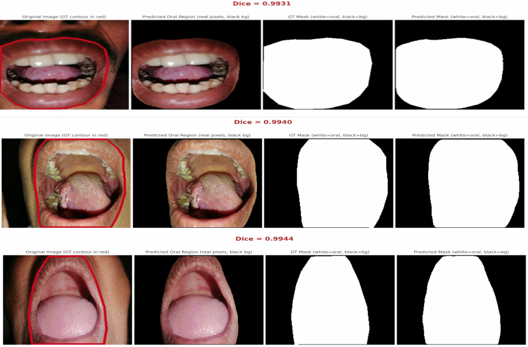
图 3 口腔区域分割可视化结果
Fig. 3 Segmentation of the oral area visualized results

5.2 主干网络对比
预训练模型已经从简单的语言生成工具演变为具备广泛通用智能的基础平台。尽管面临算力和数据的挑战，但通过模型结构创新、开源合作以及算力提升，预训练模型将在更多行业和生活场景中发挥核心作用。
表2汇总了预训练骨干网络的对比结果。Baseline（EfficientNetV2-S）在Accuracy（0.8281±0.0153）、Macro F1（0.7969±0.0175）、MCC（0.5944±0.0346）与AUC（0.8712±0.0168）等关键指标上整体最优^{[10]}，说明其在当前实验设置下表现出较好的综合判别能力。其他骨干在Recall上存在局部优势，例如EffcientNet-B3的Recall达到0.8857，但其Accuracy与MCC分别降至0.8150与0.5514，说明其在提高阳性召回的同时，整体平衡性相对有所下降。综合考虑多项指标后，本文后续实验采用EfficientNetV2-S作为默认图像主干网络。
表 2 预训练模型对比结果
Table 2 Compare the results of the pre-trained model
预训练模型 | Accuracy | Precision | Recall | Macro F1 | MCC | AUC
Baseline（EfficientNetV2-S） | 0.8281 ± 0.0153 | 0.8818 ± 0.0112 | 0.8714 ± 0.0173 | 0.7969± 0.0175 | 0.5944 ± 0.0346 | 0.8712 ± 0.0168
Backbone_EffcientNet-B3 | 0.8150 ± 0.0140 | 0.8555 ± 0.0129 | 0.8857 ± 0.0261 | 0.7740 ± 0.0156 | 0.5514 ± 0.0321 | 0.8527 ± 0.0173
Backbone_DenseNet121 | 0.8012 ± 0.0215 | 0.8745 ± 0.0130 | 0.8366 ± 0.0380 | 0.7698 ± 0.0203 | 0.5435 ± 0.0388 | 0.8563 ± 0.0182
Backbone_MobileNetV3 | 0.7956 ± 0.0100 | 0.8709 ± 0.0248 | 0.8339 ± 0.0453 | 0.7617 ± 0.0106 | 0.5312 ± 0.0184 | 0.8491 ± 0.0102
Backbone_ConvNeXt | 0.7919 ± 0.0305 | 0.8808 ± 0.0152 | 0.8143 ± 0.0660 | 0.7632 ± 0.0236 | 0.5377 ± 0.0352 | 0.8469 ± 0.0136
Backbone_ResNet50 | 0.7900 ± 0.0280 | 0.8716 ± 0.0175 | 0.8223 ± 0.0577 | 0.7585 ± 0.0235 | 0.5259 ± 0.0488 | 0.8450 ± 0.0182

5.3 融合策略对比
在机器学习和深度学习领域，尤其是视觉与语言结合的任务（如视觉问答（VQA，Visual Question Answering）、图文检索），融合策略决定了如何将图像特征与文本特征进行整合，以提升模型的理解与生成能力^{[11]}。
确定EfficientNetV2-S作为统一图像主干后，表3给出了融合策略的比较结果。从整体表现看，Concat在Accuracy（0.8281±0.0153）、Macro F1（0.7969± 0.0175）与MCC（0.5944±0.0346）上保持最优，说明在当前任务和数据设置下，该融合方式表现出较好的综合性能。Multi-Task Learning 的AUC最高（0.8742±0.0101），表明辅助任务在提升阈值无关排序能力方面具有积极作用，但其Accuracy与MCC低于Concat。
新增方法中，Gated Multimodal Fusion 在MCC（0.5888±0.0418）和AUC（0.8728±0.0218）上接近最优，说明门控融合在当前任务中具有一定应用潜力，但其Accuracy与Recall仍略低于 Concat。Element-wise Addition 的各项指标整体较弱，说明在当前实验设置下，逐元素相加的融合方式未能取得与其他方法相当的效果。综合比较后，后续实验仍采用 Concat作为默认融合配置。
表 3 融合策略对比结果
Table 3 Comparison results between fusion strategy
实验 | Accuracy | Precision | Recall | Macro F1 | MCC | AUC
Concat^{[12]} | 0.8281 ± 0.0153 | 0.8818 ± 0.0112 | 0.8714 ± 0.0173 | 0.7969 ± 0.0175 | 0.5944 ± 0.0346 | 0.8712 ± 0.0168
Multi-Task Learning^{[13]} | 0.8137 ± 0.0317 | 0.8865 ± 0.0050 | 0.8420 ± 0.0554 | 0.7857 ± 0.0284 | 0.5774 ± 0.0504 | 0.8742 ± 0.0101
Bidirectional Cross-Attention^{[14]} | 0.8044 ± 0.0127 | 0.8859 ± 0.0117 | 0.8277 ± 0.0323 | 0.7762 ± 0.0095 | 0.5585 ± 0.0174 | 0.8629 ± 0.0152
Gated Multimodal Fusion^{[15]} | 0.8231 ± 0.0208 | 0.8847 ± 0.0152 | 0.8598 ± 0.0332 | 0.7932 ± 0.0217 | 0.5888 ± 0.0418 | 0.8728 ± 0.0218
Element-wise Addition^{[16]} | 0.7981 ± 0.0200 | 0.8825 ± 0.0218 | 0.8232 ± 0.0548 | 0.7687 ± 0.0144 | 0.5470 ± 0.0212 | 0.8485 ± 0.0126

5.4 消融实验
基于以上对比实验中确定的最优融合配置，表4汇总了消融实验的主要指标。表明完整模型（EfficientNetV2-S Full Model）在各核心指标上保持最优。去除标签平滑后Weighted CE (No label smoothing)，Accuracy由0.8281降至0.8125，MCC由0.5944降至0.5741，说明在当前实验设置下，标签平滑对模型泛化与训练稳健性具有积极作用。去除SE模块后（No SE-Block）性能下降（Accuracy 0.8056，MCC 0.5551），表明在当前任务中，引入 SE 模块有助于提升模型性能。去除EMA后（No EMA）出现更明显退化（Accuracy 0.782，AUC 0.850），说明参数平滑对模型泛化稳定性具有关键作用。单模态实验中，仅使用图像信息（Unimodal (Image Only)）Accuracy和MCC最低，仅使用元数据信息（Unimodal (Metadata Only)）也效果不佳^{[17]}（Accuracy 0.7687，AUC 0.8188），进一步验证了图像信息与临床元数据融合带来的互补增益。
表 4 消融实验结果
Table 4 Ablation Study Results
实验 | Accuracy | Precision | Recall | Macro F1 | MCC | AUC
EfficientNetV2-S Full Model | 0.8281 ± 0.0153 | 0.8818 ± 0.0112 | 0.8714 ± 0.0173 | 0.7969 ± 0.0175 | 0.5944 ± 0.0346 | 0.8712 ± 0.0168
Weighted CE(No label smoothing) | 0.8125 ± 0.0217 | 0.8856 ± 0.0228 | 0.8429 ± 0.0537 | 0.7827 ± 0.0186 | 0.5741 ± 0.0323 | 0.8710 ± 0.0117
No SE-Block | 0.8056 ± 0.0178 | 0.8807 ± 0.0209 | 0.8366 ± 0.0311 | 0.7752 ± 0.0200 | 0.5551 ± 0.0395 | 0.8641 ± 0.0209
No EMA | 0.7825 ± 0.0183 | 0.8820 ± 0.0161 | 0.7964 ± 0.0313 | 0.7553 ± 0.0182 | 0.5206 ± 0.0345 | 0.8500 ± 0.0198
Unimodal (Image Only) | 0.7531 ± 0.0420 | 0.8626 ± 0.0245 | 0.7723 ± 0.0811 | 0.7226 ± 0.0352 | 0.4627 ± 0.0564 | 0.8273 ± 0.0279
Unimodal (Metadata Only) | 0.7687 ± 0.0551 | 0.8606 ± 0.0133 | 0.8000 ± 0.0970 | 0.7371 ± 0.0474 | 0.4888 ± 0.0837 | 0.8188 ± 0.0115

5.5 可视化与误差分析
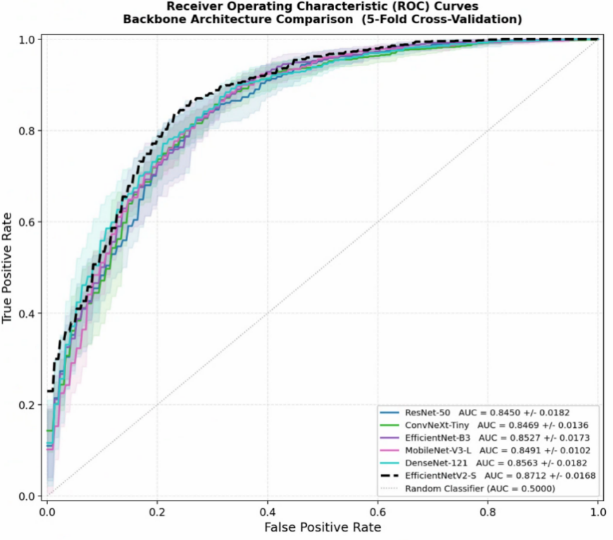
图 4 预训练主干ROC对比
Fig. 4 Comparison of ROC for pre-training backbone
如图4所示，从曲线整体形态来看，EfficientNetV2-S 的 ROC 曲线上升段斜率更陡，且曲线下面积（AUC）显著高于其他主干网络，达到 0.8712±0.0168。
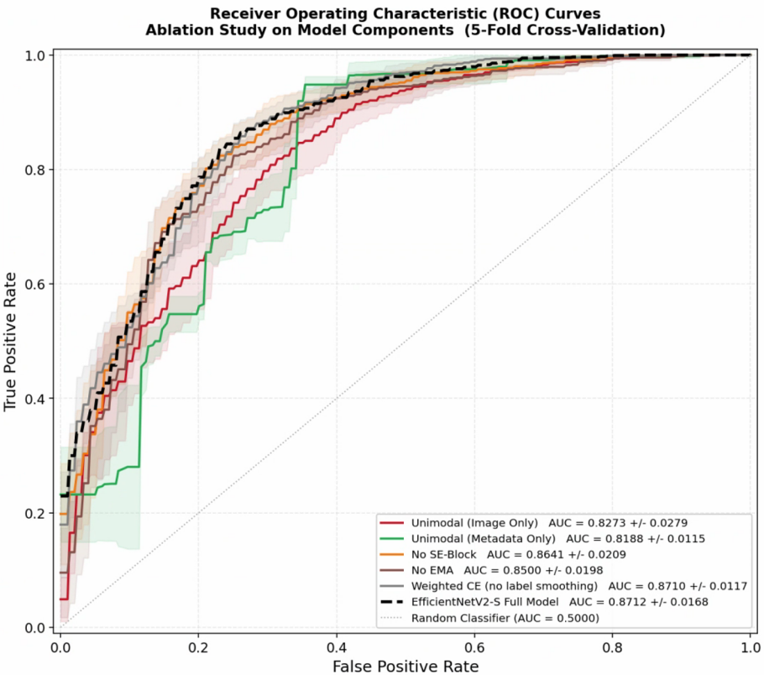
图 5 消融实验ROC曲线对比
Fig. 5 Comparison of ROC curves in ablation experiments
如图5所示，完整多模态模型 AUC 最高（0.8712±0.0168），单模态模型（仅图像 / 仅元数据）曲线整体偏低且形态平缓，仅图像模型 AUC 仅为 0.8273±0.0279；移除 SE 或 EMA 模块后，曲线向下偏移、平滑度下降，AUC 分别降至 0.8641±0.0209、0.8500±0.0198，验证了 SE 注意力、EMA 策略与多模态融合可有效缩小性能波动范围。
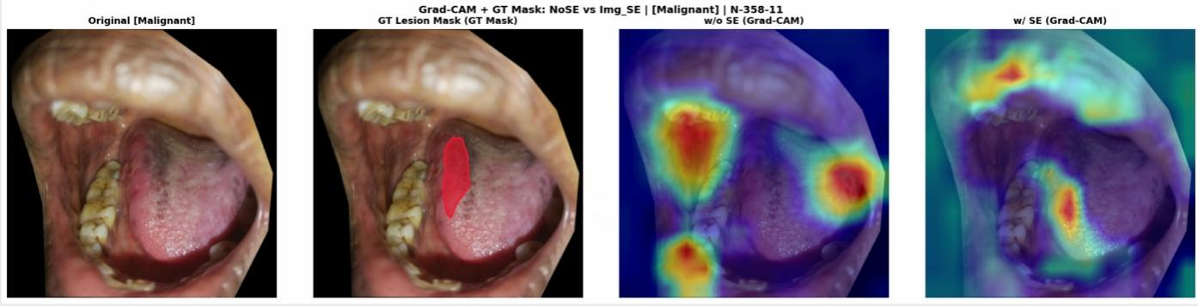
图 6 NoSE与Img_SE的梯度加权类激活映射（Grad-CAM）可视化对比
Fig. 6 Gradient-weighted Class Activation Mapping (Grad-CAM) Visualization Comparison of NoSE and Img_SE
如图6所示，无 SE 时模型激活区域分散，覆盖正常黏膜等背景；加入 SE 后激活精准聚焦真实标注（GT，Ground Truth）病变区域，背景噪声被显著抑制，体现 SE 模块通过通道重标定强化病变特征、减少特征提取偏差。
分类误差主要源于三方面：单模态特征维度单一导致 ROC 曲线偏低，易引发漏判误判；无 SE 时背景干扰造成激活区域偏移，是假阳性 / 阴性的核心诱因；组件缺失或特征融合不足加剧性能波动。SE 模块与多组件协同可收窄激活区域、优化 ROC 曲线形态，有效降低各类误差，提升模型稳健性。

6 讨论

6.1 方法有效性分析
本研究的两阶段多模态口腔癌识别方法有效性经实验充分验证。ResNet18-UNet分割模块获0.9700平均Dice系数，有效剔除背景干扰并提供标准化ROI；改进SE模块结合EfficientNetV2-S实现通道重标定，消融实验显示移除后准确率降至0.8056，显著强化病灶特征捕捉能力。Concat端到端融合视觉特征与临床元数据，单模态实验准确率远低于多模态模型，验证了二者互补增益价值。针对类别不平衡，加权标签平滑单独消融后准确率从0.8281降至0.8125，EMA单独消融后准确率降至0.7825，二者分别缓解类别不平衡、提升训练稳健性，各模块协同使模型核心指标优于现有方法。

6.2 局限性
本研究仍存局限：Concat融合为浅层特征维度叠加，未实现视觉与元数据特征的深度语义交互；将OPMD与口腔癌归为恶性构建二分类任务，无法满足临床分层诊断需求；模型未做轻量化优化，计算量偏高；性能仅在公开数据集验证，缺乏真实临床多中心实验支撑。

6.3 临床应用意义与未来工作
本方法贴合临床诊断逻辑，实现口腔癌筛查自动化，可弥补基层口腔科专业资源缺口，为智能辅助筛查提供技术参考。后续将探索深度融合策略，将任务拓展为良性、OPMD、口腔癌三分类；开展多中心临床实验验证模型效果，同时拓展病灶定位等功能，完善临床应用价值。

7 结论
针对口腔癌早期病变单一视觉模态识别受限的问题，本研究提出融合SE注意力与临床元数据的两阶段多模态识别方法，先通过ResNet18-UNet分割口腔区域，再以EfficientNetV2-S结合SE模块提取图像特征，与临床元数据端到端融合，并引入加权标签平滑与EMA优化训练。实验结果表明，该方法在独立测试集上取得0.8281的优异准确率，消融实验证实SE模块、元数据融合及双训练优化策略均对性能提升有积极作用。该多模态流程有效提升了口腔癌良恶性识别的准确性与稳定性，为口腔癌智能辅助筛查提供了新的研究思路与实用参考。

参考文献
- Tanriver G, Tekkesin M S, Ergen O. Automated Detection and Classification of Oral Lesions Using Deep Learning to Detect Oral Potentially Malignant Disorders[J/OL]. Cancers, 2021, 13(11): 2766
- Zhou L, Jiang H, Li G, et al. Point-wise spatial network for identifying carcinoma at the upper digestive and respiratory tract[J/OL]. BMC Medical Imaging, 2023, 23(1): 140
- Lin H P, Chen H S, Weng L X, et al. Automatic detection of oral cancer in smartphone-based images using deep learning for early diagnosis[J/OL]. Journal of Biomedical Optics, 2021, 26(08)
- Devindi G A I, Dissanayake D M D R, Liyanage S N, et al. Multimodal Deep Convolutional Neural Network Pipeline for AI-Assisted Early Detection of Oral Cancer[J/OL]. IEEE Access, 2024, 12: 124375-124390
- Piyarathne N S, Liyanage S N, Rasnayaka R M S G K, et al. A comprehensive dataset of annotated oral cavity images for diagnosis of oral cancer and oral potentially malignant disorders[J/OL]. Oral Oncology, 2024, 156: 106946
- Talwar V, Singh P, Mukhia N, et al. AI-Assisted Screening of Oral Potentially Malignant Disorders Using Smartphone-Based Photographic Images[J/OL]. Cancers, 2023, 15(16): 4120
- He K, Zhang X, Ren S, et al. Deep Residual Learning for Image Recognition[C]//IEEE. 2016 IEEE Conference on Computer Vision and Pattern Recognition (CVPR). Las Vegas, NV, USA: IEEE, 2016: 770-778
- HU J, SHEN L, SUN G. Squeeze-and-Excitation Networks[C]//IEEE. 2018 IEEE/CVF Conference on Computer Vision and Pattern Recognition. Salt Lake City, UT: IEEE, 2018: 7132-7141
- Chen Z Y, Chen H H, Gao L J, et al. SECBNet: Semantic Segmentation-Enhanced Color Balance Network for Optical Satellite Images[J/OL]. IEEE Transactions on Geoscience and Remote Sensing, 2025, 63: 1-13
- He K, Zhang X, Ren S, et al. Spatial Pyramid Pooling in Deep Convolutional Networks for Visual Recognition[C]//FLEET D, PAJDLA T, SCHIELE B, et al. Computer Vision – ECCV 2014: Vol.8691. Cham: Springer International Publishing, 2014: 346-361
- 袁磊. 融合多策略的改进河马优化算法及其应用[J/OL]. 海南大学学报(自然科学版), 2025, 43(3): 289-296.

Yuan L. Application of improved hippopotamus optimization algorithm integrating multi-strategy[J]. Natural Science of Hainan University, 2025, 43(3): 289-296.
- Diniz Z O B,Ferreira J L,Cortes O A C, et al. An automatic approach for heart segmentation in CT scans through image processing techniques and Concat-U-Net[J/OL]. Expert Systems With Applications, 2022, 196:116632
- Zhang R Q,Bu S Q,Zheng Y X, et al. A novel multi-task learning model based on Transformer-LSTM for wind power forecasting[J/OL]. International Journal of Electrical Power and Energy Systems, 2025,169:110732.
- Gu Y B,Chen S T,Sun X S, et al. Optical remotesensingimagesalientobject detection via bidirectional cross-attention and attention restoration[J/OL]. Pattern Recognition, 2025, 164: 111478.
- Du P,Gao Y L,Li L, et al. SGAMF: Sparse Gated Attention-Based Multimodal Fusion Method for Fake News Detection[J/OL]. IEEE Transactions On Big Dada, 2025, 11(2): 540-552.
- Huang Y,Jiang H,Chang W. scEWE: high-order element-wise weighted ensemble clustering for heterogeneity analysis of single-cell RNA-sequencing data[J/OL]. Briefings in Bioinformatics, 2024, 25(3): bbae203.
- 邵超,原子涵. 融合超像素和卷积神经网络的MRI脑肿瘤图像识别方法 [J/OL]. 河南科技, 2025, 52(10): 22-30.

SHAO C,Y Z H MRI brain tumor image recognition method merging superpixels and convolutional neural networks [J/OL]. Acta Electronica Sinica, 2025, 52(10): 22-30.

基金项目：中央高校基本科研业务费专项 2682025ZTPY057；四川省医创会项目YCH-KY-YCZD2024-302。 Supported by the Fundamental Research Funds for the Central Universities (2682025ZTPY057), and the Sichuan Medical Innovation Association Project (YCH-KY-YCZD2024-302). 作者简介：侯宇欣（2005—），男，本科生，主要研究方向：多模态图像分类，（E-mail: 15797612695@163.com）。 通信作者：吴贯锋，男，工程师，（E-mail: wgf1024@swjtu.edu.cn）。

